URWERK與Emmanuel Esposito及Johnny Dowell兩位傑出工匠合作
UR-T8腕錶變身精湛工藝舞台

Emmanuel Esposito及Johnny Dowell雖然年輕，但擁有超卓的刀具製作及雕刻造詣，在各自的工藝領域中大放異彩，今回有機會與URWERK合作，將UR-T8腕錶變成展示其精湛工藝的舞台。

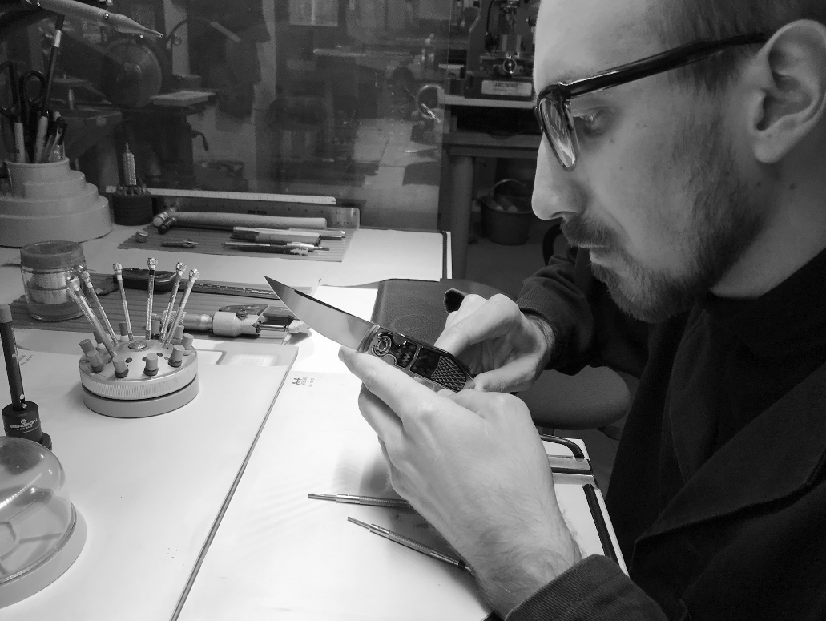

URWERK 與 Emmanuel Esposito
喜歡刀具工藝的朋友應該對Emmanuel Esposito的名字不陌生 – 這裡指的刀具不是切割用的刀，而是造工精美兼具收藏價值的雋品。Emmanuel Esposito今年36歲，自小就在父親的機械店裡幫忙，至15歲時對刀具製作產生濃厚興趣，開始閱讀刀具雜誌又去參觀刀具展。他說：「我對刀具的興致越來越濃，最初嚐試製作直刀，後來試製一體式鋼刀及摺刀，不出幾年我已成為意大利刀匠協會的會員。」這些年來他採用碳纖維及合金等先進物料配合黃金及珍珠貝母等傳統物料製刀，不懈磨練技術建立自己的風格。他補充道：「我很快就了解到新舊結合可以有意想不到的效果，為我的作品添上獨特韻味。」

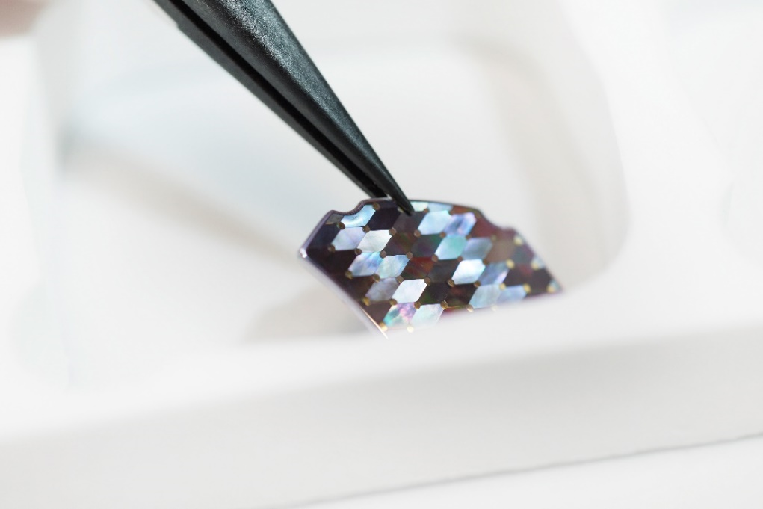

當URWERK向他展示UR-T8腕錶及提出合作建議，他就一口答應，因為有機會創製獨一無二的精品，將其工藝融入腕錶也是一大挑戰，他更錦上添花製作一把T8 “Colibri”摺刀配襯UR-T8 “Colibri”腕錶。
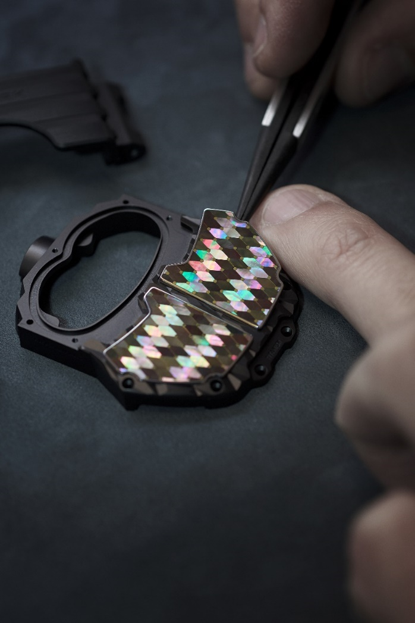

UR-T8的Colibri錶殼鑲嵌工藝與摺刀的一樣，數百片黑蝶貝珍珠貝母先切割成菱形，然後按其反光效果挑選及排列，並以18K金爪釘固定，像一幅馬賽克，隨著手部動作呈現深淺不一的反光效果。這兩塊珍珠貝母馬賽克鑲在不鏽鋼框上，然後鑲在鈦金屬錶殼上。

與腕錶相配的是一把特別訂製的T8 “Colibri”摺刀，416不鏽鋼刀柄裝配陶瓷滾珠軸承摺刀，刀柄，按鈕及刀脊鑲嵌黑蝶貝珍珠貝母，呈現幻彩反光效果。每片菱形珍珠貝母以18K金爪釘固定，每塊珍珠貝母馬賽克鑲在黑色膠木框內，刀柄的3D立體鈦金屬紋理與URWERK T8錶殼的裝飾一樣。此外，專利C-Lock鎖裝置在刀刃彈出及收起時都可將之鎖緊，這鎖經重新設計與URWERK T8錶殼的輪廓呼應。另一特色是藍寶石玻璃透視摺刀的活動裝置，與URWERK 腕錶調節上鏈擺陀效率的渦輪葉形狀相似。

獨一無二的UR-T8 “Colibri”腕錶及T8 “Colibri”摺刀
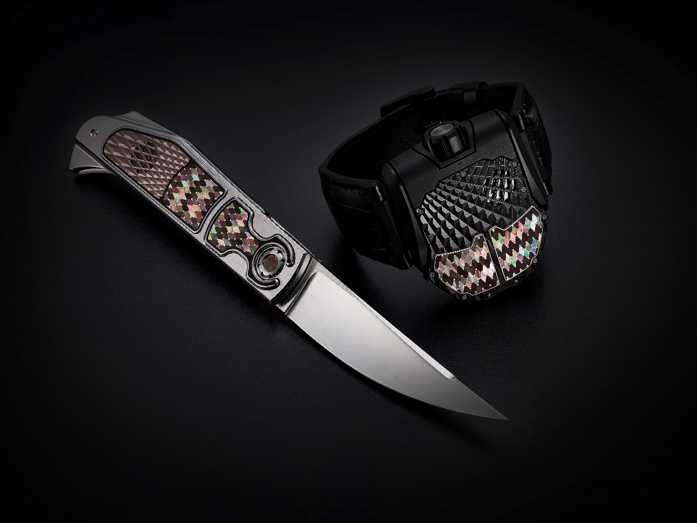
URWERK 與 Johnny Dowell
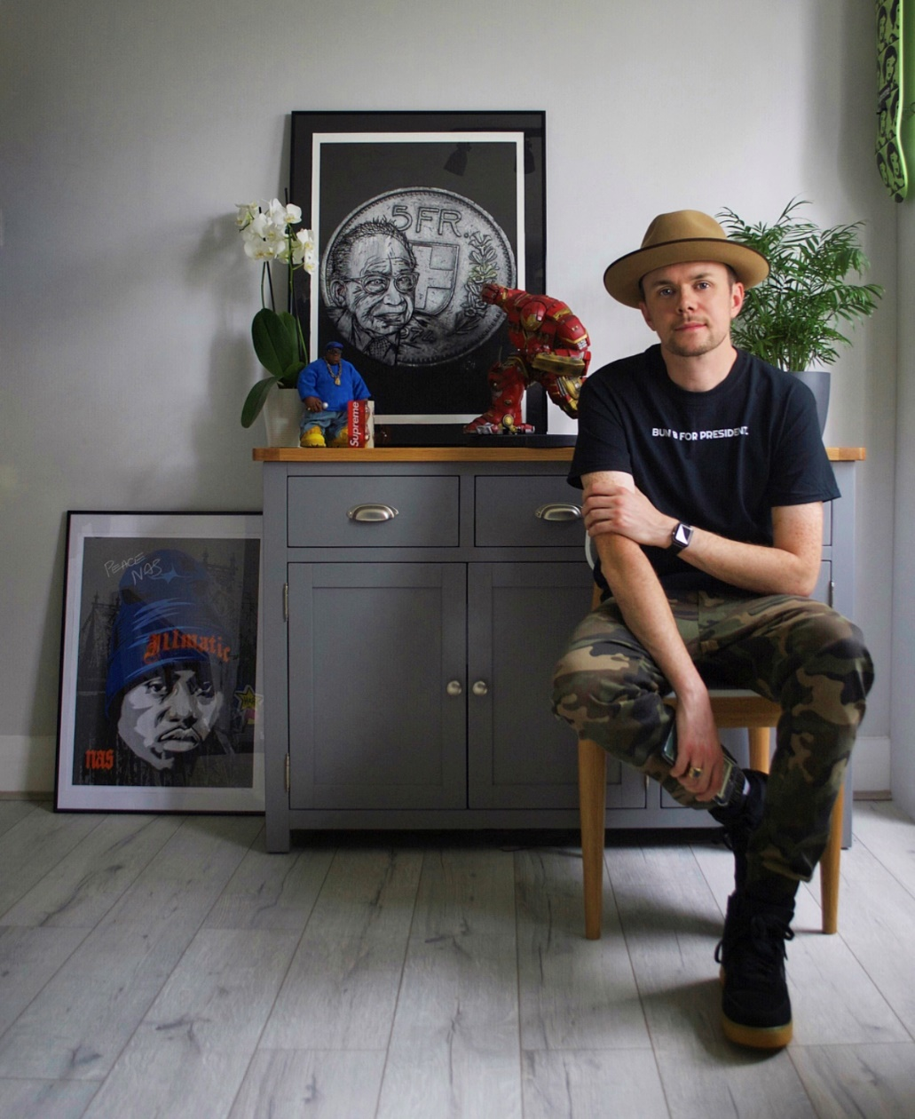

Johnny Dowell (綽號King Nerd)是位雕刻師，他自小已顯出超卓的繪畫才華及創意，理應入讀一流藝術學院。 當時他的叔叔在倫敦著名製槍公司James Purdey & Sons工作，一次他見到Purdey的產品目錄就立即迷上，更改變了他的事業軌跡，成為James Purdey & Sons有史以來最年輕的學徒，在15年間不斷磨練金屬雕刻技術，為獵槍及收藏家的槍枝加添藝術價值。
後來一位顧客要求Johnny Dowell為其Reverso腕錶雕刻獨特花紋，令他首次接觸高級鐘錶製作。他說：「從槍枝到腕錶，我自己都要適應，最大分別當然是雕刻的面積，雖然錶殼比槍身細得多，但雕刻之基本其實無甚分別。槍枝及腕錶都是昂貴的奢侈品，為之雕刻美化令人非常自豪。這種轉變相當有意思，我也樂在其中。」他後來認識了《Revolution》腕錶雜誌創辦人Wei Koh，對他的影響很深，令他更沉迷錶殼雕刻，也寫下事業新一章。他解釋說：「錶殼雕刻創作第一步是畫草圖，設計來來回回修改直至與錶殼完美融合。通常我會先勾出輪廓然後才雕刻線條陰影，最大的考慮因素是錶殼物料。」
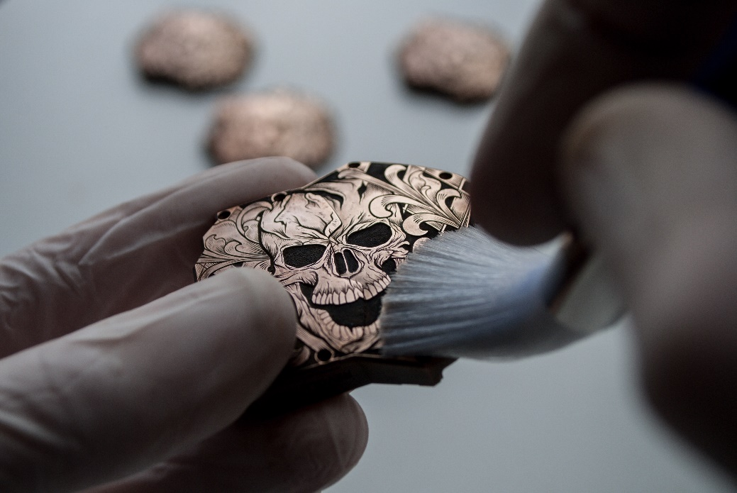
當URWERK邀請他合作時，他沒多想就答應了：「我很喜歡UR-T8，這是我最喜歡的URWERK錶款之一。我畫圖時不斷修改花紋設計直至滿意為止，我希望自己也衷心渴望戴上這腕錶。創作過程需時數月，完成後要將設計圖縮小至與錶殼大小吻合。我先勾出花紋及骷髏頭的輪廓，然後將圖案以外的背景部份剔除出來，這是所有工序中最耗時的部份，要靠顯微鏡之助，剔除背景部份時不能弄壞花紋及骷髏頭，稍有差池就前功盡廢。最後是雕出線條及陰影，亦是我最愛的部份。」
「雕刻線條及陰影時要再參考設計圖，因為這工序就像重頭再畫一次。我要在輪廓線內慢慢下刀，不時要仔細反覆端詳，以免線條刻得過深，直至最後一刀完成就著手黑化處理，黑色背景襯托古銅色，雕刻更立體分明。接著用不同號數的磨砂紙打磨，直至質感光澤都達到要求為止。這是我完成的第一個URWERK錶殼，還有四個要做，而且設計雕工都要一致！」
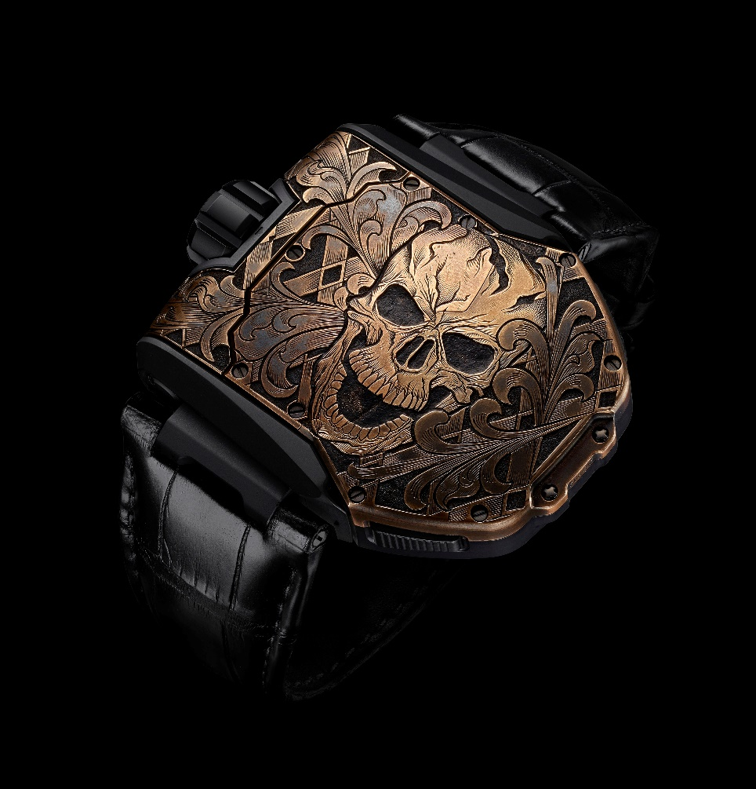

技術規格

UR-T8 “Colibri”腕錶及 T8 “Colibri”摺刀
只此一枚

機芯
編號： UR-8.01 自動上鍊機芯
擺輪： 單金屬擺輪
擺頻： 每小時28,800次(4 Hz)
游絲： 扁平游絲
動力儲存：單發條鼓
動力儲備：39小時
上鍊系統：單向上鏈擺陀，雙渦輪葉調節
修飾打磨：啞面打磨，魚鱗紋打磨及鑽石切割

顯示： 衛星漫遊小時模組安裝於行星齒輪

錶殼
物料： 5級鈦金屬，鑲黑蝶貝珍珠貝母
尺寸： 60.23mm X 48.35mm X 20.02mm
防水：約30米 (3 ATM)

T8 “Colibri”摺刀
只此一把
訂製摺刀，按鈕及刀脊鑲嵌黑蝶貝珍珠貝母
416不鏽鋼刀柄裝配陶瓷滾珠軸承摺刀

UR-T8 Skull腕錶
特別系列，限量5枚
訂價：144,000瑞士法郎 (未計稅項)

機芯
編號： UR-8.01 自動上鍊機芯
擺輪： 單金屬擺輪
擺頻： 每小時28,800次(4 Hz)
游絲： 扁平游絲
動力儲存：單發條鼓
動力儲備：39小時
上鍊系統：單向上鏈擺陀，雙渦輪葉調節
修飾打磨：啞面打磨，魚鱗紋打磨及鑽石切割

顯示： 衛星漫遊小時模組安裝於行星齒輪

錶殼
物料： 5級鈦金屬及青銅，手工雕刻
尺寸： 60.23mm X 48.35mm X 20.02mm
防水：約30米 (3 ATM)

傳媒聯絡:
Yacine Sar女士
電話: +41 22 900 2027
電郵: yacine@urwerk.com
www.urwerk.com

